ПРОТОКОЛ
заседания РМО учителей русского языка и литературы №3
от 19 марта 2014 г.

«Использование рекомендованных ФГОС проектных, исследовательских и других развивающих образовательных технологий в процессе обучения русскому языку»

ПОВЕСТКА ДНЯ:
1. Проведение открытого урока литературы в 10 а классе
2. Выступление по теме «Использование рекомендованных ФГОС проектных, исследовательских и других развивающих образовательных технологий в процессе обучения русскому языку»
3. Разное

СЛУШАЛИ:
- По первому вопросу
- Открытый урок литературы в 10 классе МОУ Судиславской средней общеобразовательной школы по теме «Роман Толстого Л.Н. «Война и мир» - «энциклопедия человека и жизни» (итоговый урок по роману)
Учитель: Кудрявцева Людмила Николаевна
- Анализ урока: выступление Кудрявцевой Л.Н., выступление учителей, присутствующих на уроке
- По второму вопросу
Выступление Кудрявцевой Л.Н., учителя МОУ Судиславской средней общеобразовательной школы по теме ««Использование рекомендованных ФГОС проектных, исследовательских и других развивающих образовательных технологий в процессе обучения русскому языку»
- По третьему вопросу
- Анализ проведенных диагностических контрольных работ по русскому языку в выпускных классах в форме ЕГЭ и ГИА
- Новое в ЕГЭ И ГИА

ПОСТАНОВИЛИ:
- Использовать в преподавании формы работы, представленные Кудрявцевой Л.Н., ь
- Продолжить знакомство с технологией проблемного обучения, использовать в работе на уроках русского языка и литературы
- Принять к сведению анализ проведенных диагностических контрольных работ по русскому языку в выпускных классах в форме ЕГЭ и ГИА, работать над исправлением ошибок учащихся, выявленных при проведении работ
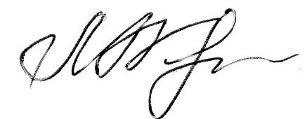
Руководитель РМО учителей русского языка и литературы Л.Н. Кудрявцева

